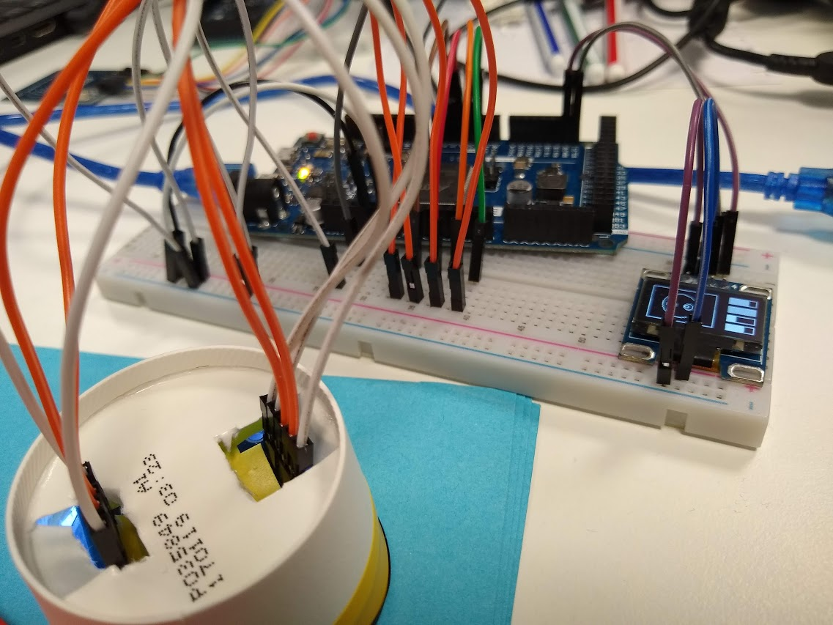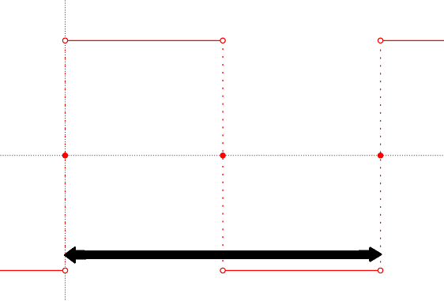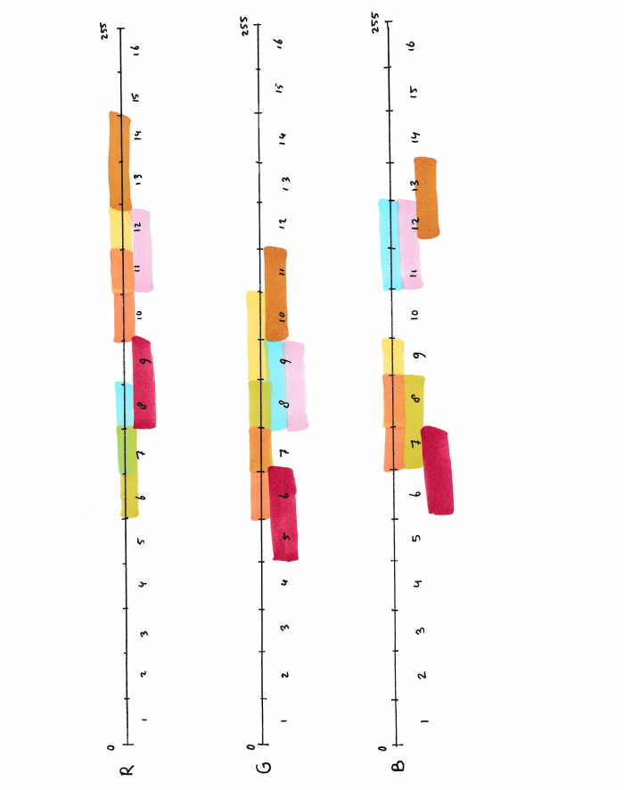

Maaike Hovenkamp

https://github.com/MHovenkamp/Chonkie

**“Chonkie,,**

**ta**

Chonkie is een Tamagotchi met 4 health bars: Eten, Drinken, slapen en geluk. Ze zijn weer te vullen door het of donker te maken/ kleuren voor de sensor te houden.

# **Color Sensor**

# **FreqMeasuringtool**

De ColorSensor library voor de TCS3200 geeft een hwlib::color terug met RGB waardes en kan deze omzetten in namen. Dit doet hij door de RGB waardes in zones te zetten die gecombineerd een kleur vertegenwoordigen.

Freqmeasuringtool is een library die de frequentie van een hwlib::pin_in in Hertz teruggeeft. Het werkt door te wachten op een hele golflengte en de lengte in microseconden om te zetten in Hertz.

Tamagotchi